Een reusachtig reuzenrad

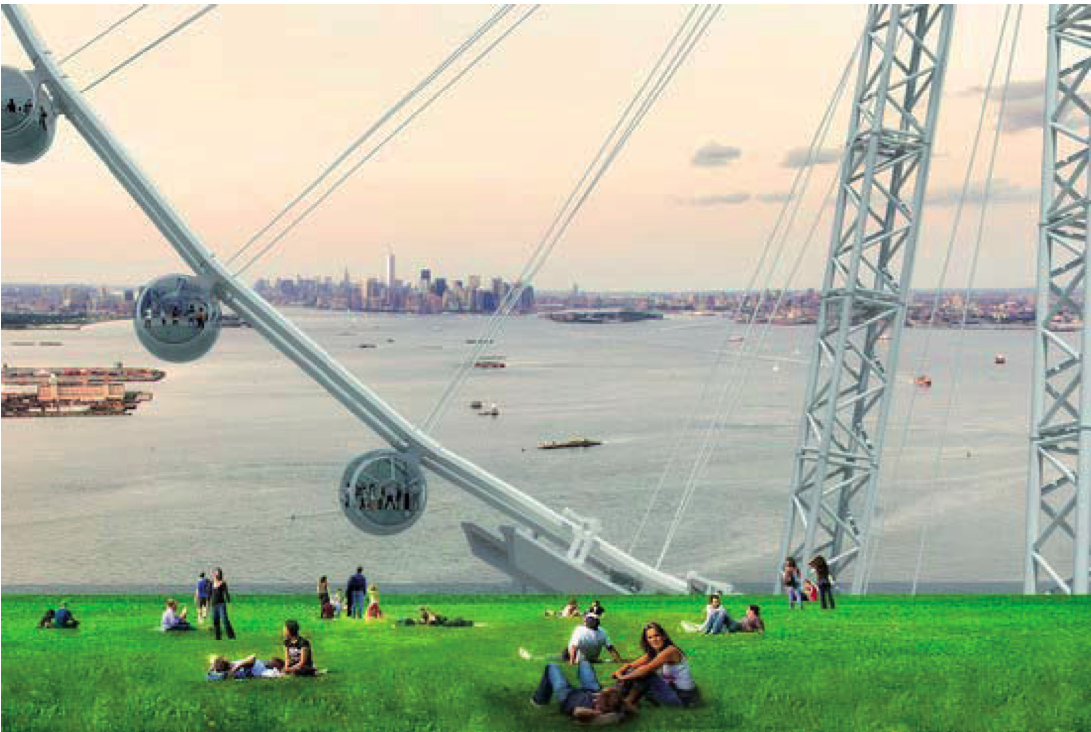
Eén dag was Starneth wereldnieuws. Burgemeester Bloomberg van de wereldstad New York had bekendgemaakt dat het bedrijf uit het Overijsselse dorpje Denekamp in zijn stad het grootste reuzenrad ter wereld gaat bouwen.

Starneth ontwerpt en bouwt reusachtige constructies, waaronder reuzenraden. De New York Wheel moet 191 meter hoog worden en krijgt 36 cabines voor elk 40 mensen. Op dit moment is de Singapore Flyer met 165 meter het grootste reuzenrad.

Alle medewerkers van Starneth lopen rond met een grote glimlach op hun gezicht. Een medewerkster zegt totaal verrast te zijn door de enorme aandacht die het nieuws genereert: ‘We hadden totaal niet ingeschat wat voor impact het zou hebben’.

Met het binnenslepen van de order lijkt het bouwen van reuzenraden een typisch Nederlandse discipline te zijn geworden. Ook de bouw van de London Eye (het rad dat in 2000 ter gelegenheid van de millennium- wisseling aan de rivier de Theems werd neergezet) is deels gebouwd door Nederlandse bedrijven.

Over de financiering van het project werd niets bekendgemaakt, maar zeker is dat de bouw van reuzenraden niet zonder risico is. De afgelopen jaren werd de bouw van meerdere geplande exemplaren stilgelegd vanwege problemen met de financiering.

